[广东海洋大学动物医学系主任医学研究陷争议：学术诚信遭质疑](https://mp.weixin.qq.com/s?__biz=Mzk2NDM2NTQxOQ==&mid=2247486147&idx=1&sn=03d5c0c67657cffb0415b24a3a354d1e&chksm=c5d12e7e153eb2a5a9d470c703caae60cdb1755631f8fdcb7d7723187722ae6baf7dd83c56a8&scene=126&sessionid=1742494938)

[学术风清](javascript:void(0);)2025-03-20 17:08:03福建

在学术界，诚信是研究的基石。然而，近期广东海洋大学动物医学系的研究引发了一场激烈的讨论。由 Sahar Ghulam Mohyuddin 等人(通讯作者：巨向红)领衔的团队在《Scientific Reports》期刊上发表了一篇题为 “Effect of chitosan on blood profile, inflammatory cytokines by activating TLR4/NFκB signaling pathway in intestine of heat stressed mice” 的论文，因其研究结果受到质疑而成为关注的焦点。

**学术审查：图像相似性引发质疑**

2025年3月，国际知名学术打假人 Sholto David 博士在 Pubpeer 论坛上对该论文的某些图像提出质疑，尤其是图 3 中本应来自不同动物的图像表现出惊人的相似性。Sholto David 博士在评论中指出：“我在图像中添加了彩色形状以展示相似之处。希望作者能对此给予解释。”

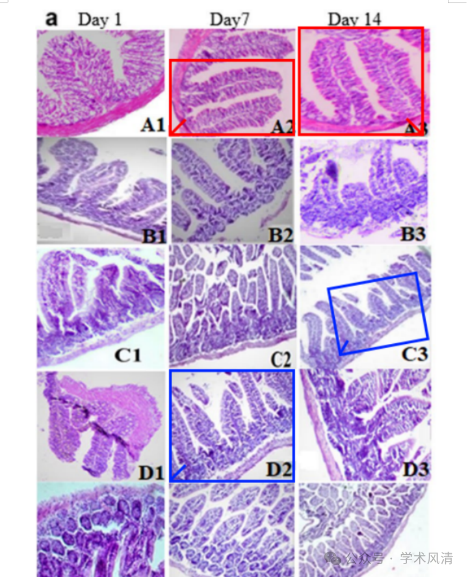

声明      若认为本内容侵犯您的权益请及时联系我们

**欢迎积极投稿营造良好科研氛围**

